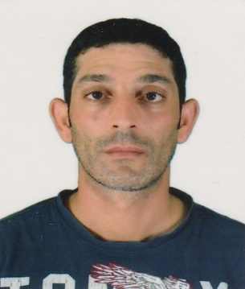

*CURRICULUM VITAE*

***ETAT CIVIL*** *:*

***Nom : ABBASSI***

***Prénom : HAMZA***

***Date de naissance :*** *08/09/1982( SIG)*

***Situation familiale :*** *Mariéd 2 child*

***Nationalité :*** *Algérien*

***Situation vis-à-vis service national : dégagé***

***EMAIL:ademabbassi02@gmail.com***

***DIPLOMES*** *:*

* ***Diplôme T.S IN DATA BASS SYSTEM***
* ***ICAPS/CMS/HTQM SYSTEM.***
* ***ENG. INSTRUMENTATION.***
* ***Diplôme superviseur HSE.***

***LANGUES :***

* ***Arabe :*** *very good*
* ***Français :*** *very good*
* ***Anglais****: very good*

***Expérience professionnelle :***

* ***QAQC Contrôle qualité industrielle (central électrique bellara jijel ) 24/10/2018TO20/09/2021***
* ***TEST PACKAGE CORDINATOR AND MASTER PUNCH LIST , DOSSIER DE FIN MONTAGE .***
* ***CONTRACTION Audo cad operateur (sontarach 07/10/2011 TO 28/06/2013***
* ***Officier HSE ( Réhabilitations oued elharach) 16/05/2014 TO 24/08/2015***
* ***QAQC PC operateur (MLE DAEWOO E&C) hassi mesaoud 31/07/2016 TO 30/7/2017***
* ***QAQC Contrôle qualité LEADER DOCUMENT CONTROLER LTHE SOUTH WEST GAS FIELDS DEVELOPMENT PROJECT***
* ***29/09/2022 TO 29/06/2023***
* ***TEST PACKAGE CORDINATOR AND MASTER PUNCH LIST . final documentation .***
* ***Informatique : Excel, Word……..ext***
* ***Permis de conduire : B***

curriculum vitae

***Adresse : 01 Cité des jardin***

***Sig algeria***

***Téléphone : 06.76.89.72.93***

***07.74.31.82.14***

***Email :ademabbassi02@gmail.com*** [***ademaademabbassi02@gmail.com***](mailto:ademaademabbassi02@gmail.com) ***ademaademabbassi02@gmail.com***